Чтобы научиться рисовать ровные линии, нужно соблюдать несколько правил.

1. Длинные линии нужно рисовать всей рукой, задействуя локтевые и плечевые суставы.

2. Линию необходимо рисовать за один раз. Не наводите одну линию снова и снова.
Избегайте коротких, прерывистых линий.

3. При рисовании, старайтесь смотреть не на саму линию, а в ту точку,
куда она должна попасть.

Практика рисования прямых линий:

1. Парралельные линии.
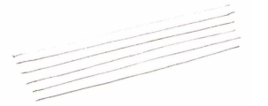
Начните с коротких линий, размером 7-8 см, а затем рисуйте линии на всю длину бумаги. Убедитесь в том, что в процессе рисования была задействована
вся рука, и линии проведены осознано.

Линии должны быть повторяемыми, такой же длины
и с одинаковым расстоянием между ними. Рисуйте,
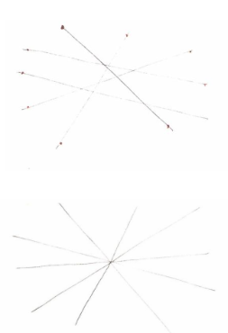
не сильно надавливая на ручку.

2. Линии между двумя точками.

Нарисуйте пару точек и соедините их.
Не забывайте поворачивать лист для рисования
прямой линии, которую ваше тело уже
научилось рисовать.

Второе упражнение состоит в рисовании линий,
которые пересекаются в одной точке. Начните
рисовать в любой точке за пределами центра,
и нарисуйте линию через центр.

3. Ящики в перспективе с одной точкой схода.

Нарисуйте линию горизонта и укажите
на ней точку схода.

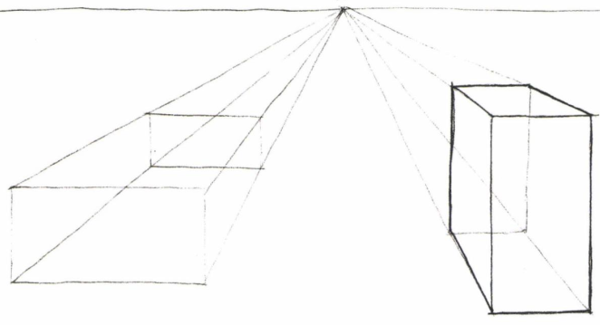
Далее нарисуйте прямоугольник и соедините линиями каждый угол
с точкой схода.

После этого нарисуйте еще один прямоугольник, который вписывается
в эти линии (т. е. на втором плане).

В итоге получится ящик!

4. Ящики в перспективе с двумя точками схода.

Нарисуйте линию горизонта и вертикальное ребро ящика.

От нижней точки ребра, к горизонту, проведите две линии (одну по левой стороне,
другую по правой), до самого пересечения. На пересечении этих линий появятся
левая и правая точки схода.

Далее, в найденные точки схода, нужно провести линии уже от верхней точки ребра.
После этого, на произвольном расстонии между полученными линиями,
нужно провести еще два ребра

Теперь нужно провести линии к точкам схода уже от новых ребер. Линии проводятся
в противоположные стороны, т. е. от левого ребра нужно проводить в правую точку схода.
Верхние (горизонтальные) ребра будут всегда меньше, чем переднее вертикальное ребро.

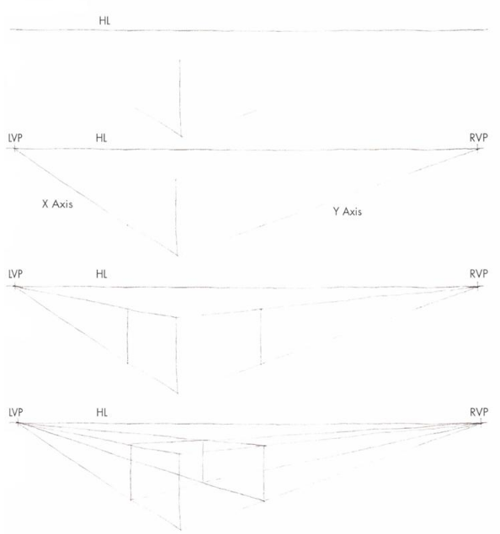

В перспективе, каждая из осей координат (X-Y-Z) указывает на какую-то точку схода.

Практика рисования кривых линий:

Расставьте точки, которые соответсвуют желаемой форме объекта, а затем проведите гладкую кривую через них. Здесь нет необходимости рисовать кривую целиком. Её можно рисовать
по частям, воспринимая точки как промежуточные, а не конечные.

Не следует рисовать кривые с краями и углами. Линия должна получаться плавной!

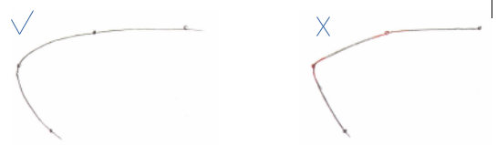

Практика рисования эллипсов:

1. Управляемый эллипс.

Нарисуйте эллипс от руки (за одно движение). Следите, чтобы при этом двигалась вся рука. Если эллипс получился кривой, то следует уточнить его, проведя поверх новый.

Нарисуйте малую ось эллипса. Малая ось – это линия, проведенная через его узкую часть,
и делящая эллипс на две равные части. Она имеет большое значение при рисовании эллипса
в перспективе, поэтому ее важно правильно определить и контролировать.

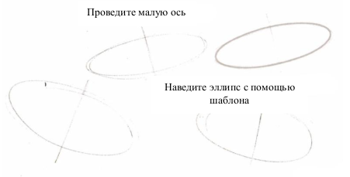

2. Эллипс, заданный малой осью.

Теперь, первой, рисуется малая ось, а затем проводится эллипс. Малая ось должна находится в центре и пасполагаться перпендикулярно эллипсу.
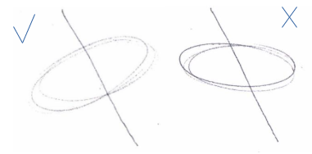

3. Эллипс, заданный малой осью и шириной.

Нарисуйте малую ось. Затем проведите две вспомогательные линии справа и слева от нее,
(с учетом перспективы). Линии должны быть симметричны, иначе эллипс получится неровный.

Нарисуйте эллипсы на малой оси и впишите их между вспомогательными линиями.
Эллипсы должны быть разной велечины (чтобы учитывалась перспектива).

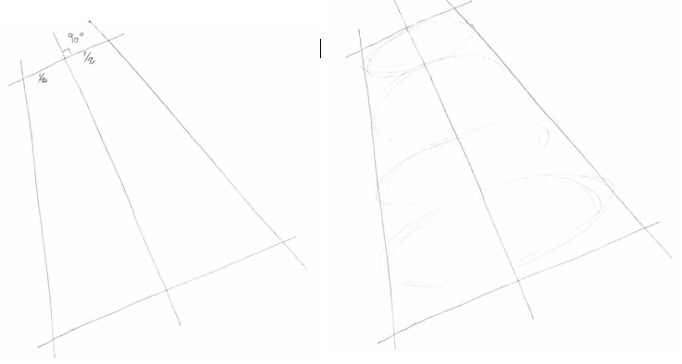

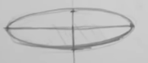
Эллипс – это круг в перспективе. При удалении перспективы
центр смещается. Соответсвенно центр эллипса будет немного выше или ниже середины.

Если центр эллипса ровно посередине, тогда это будет
вогнутый эллипс.

Частые ошибки начинающих художников:

1. Изображение фронтальной перспективы при рисовании кубических форм.

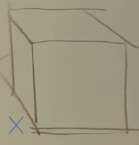
Это та самая одноточечная перспектива.
Но в реальности такой перспективы не существует.

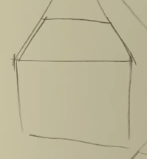

Если передняя грань расположена прямо,
то боковые стороны не будут видны.

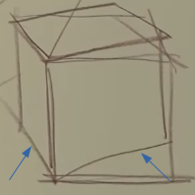

А если одна сторона видна, то другая должна быть
обязательно под углом, но не прямо.

2. Набирать тон для каждого объекта по отдельности.

Нужно работать тоновыми отношениями, сразу в нескольких плоскостях. В этом случае хорошо понятно, как один объект относится к другому, к третьему и не будет дисбаланса в тоне (когда один объект проработан больше, другой меньше и т. п.).
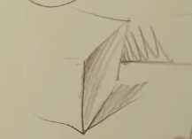

Рисуя кубик, ваша задача нарисовать угол, одновременно
с тенью и одновременно с поверхностью, которая будет за ним.
(т. е. думать сразу о трех плоскостях)

3. Линии не должны быть разорванными на краях.
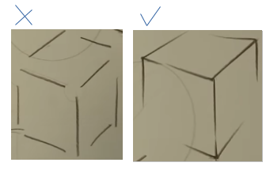
Места состыковки всегда должны быть соединены. Для этого линию можно проводить, двигаясь не к месту соединения, а наоборот,
от места соединения.

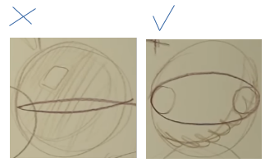
4. Острые эллипсы.

Эллипсы должны всегда иметь в основании
маленькие кругляки.

5. Несимметричное построение.

При рисовании геометрических предметов (или хотя бы после рисования), нужно всегда находить их центр с пом. дополнительных линий. Без этого предметы будут получаться кривыми, особенно на начальных этапах рисования.
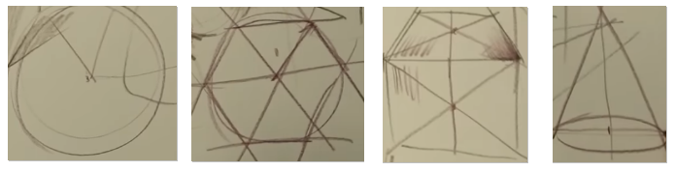

Еще немного базовых упражнений:

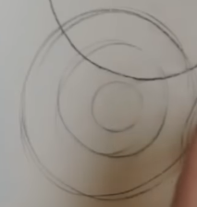
1. Круги за одно движение.

Сначала нарисовать маленький круг. Затем, вокруг него, круг побольше, затем еще больше и т. д.

2. Нахождение края собственной тени.

Нарисовать круг и вписать в него эллипс.
Получится край собственной тени (или терминатор).

Частой ошибкой здесь является рисование края без эллипса. В этом случае, край может получится достаточно плоским и будет соответсвовать форме эллипса, далеко выходящей
за рамки круга.
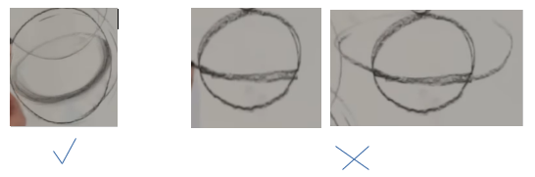

3. Квадраты и кубы.
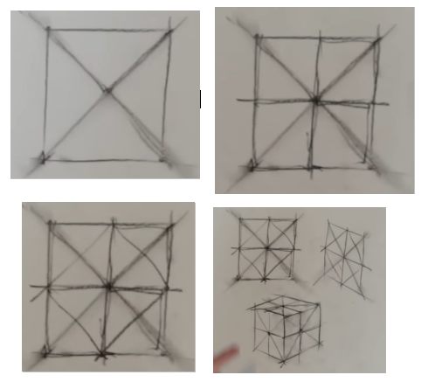
Попытаться нарисовать ровный квадрат
на глаз (рисовать можно как прямо,
так и в перспективе).

Провести диагонали и получить центр. Провести через центр вертикальную
и горизонтальную линии.

Квадрат разобьется на 4 маленьких и если те будут также иметь равные стороны, значит квадрат получился правильно.

Точно также рисовать и кубы.

4. Цилинды.

Нарисовать прямоугольник. К верхнему и нижнему ребру пририсовать эллипсы. Эллипсы должны постепенно раскрываться, т. е. нижний должен быть шире, чем верхний.

Можно также разбить прямоугольник по уровням и на каждом уровне пририсовать эллипс
с соответсвующим раскрытием (это также одно из упражнений на эллипсы).

Цилинды могут быть как вертикальными, так и горизонтальными.
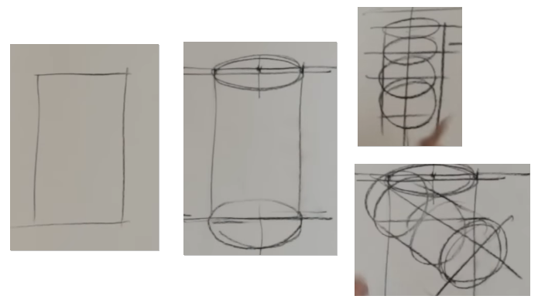
5. Куб в перспективе от руки.

Сначала нарисовать куб в изометрии. Затем немного сместить боковые ребра
(верхнее по горизонтали, нижнее по вертикали).

После этого переднее, вертикальное ребро нужно поднять немного выше.
В итоге появится перспективное сокращение.

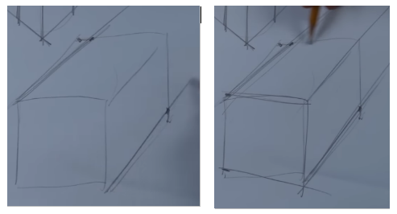

Такой кубик можно рисовать через шестигранник (с учетом сокращения в перспективе).
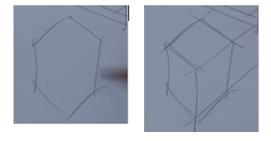

6. Рисование по памяти.

Срисовать какой-то объект, а затем попытаться нарисовать его заново, по памяти.
Для этого, во время срисовки, нужно не просто копировать объект, а пытаться
его анализировать.

Смотреть на какой-то объект в течение некоторого времени, а затем попытатся воспроизвести его по памяти. Если какая-то часть не удалась, значит объект не воспринимался целиком.
В этом случае нужно снова посмотреть на объект и попытаться восстановить в памяти все,
что плохо запомнилось.

Смотреть на какой-то объект или на несколько объектов в течение короткого времени, а затем попытаться воспроизвести все что запомнилось. После этого нужно пойти в другое место
и зарисовать все, что запомниться там (смотря на этого). Если запомнилось мало, значит будет зарисовано мало, если больше, значит будет больше. Со временем, кол-во
запоминающихся элементов будет расти.

Некоторые особенности академ. рисунка:

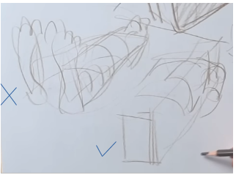
В академ. рисунке нет перспективных сокращений внутри одной взятой фигуры. Это означает что, к примеру, стопы не могут стать большими, а голова маленькой. Такой эффект получается, когда увеличивается поле зрения. Он имеет право на жизнь (например в комиксах), но не в академ. рисунке.

В академ рисунке фигура может искажаться в глубину, но только за счет изменения общего
размера, а не за счет пропорций.
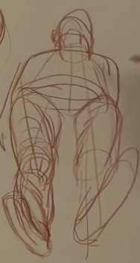

Исключения могут составлять сложные ракурсы,
например когда на человека смотрять снизу.

В таких случаях перспективные сокращения допустимы,
но совсем чуть-чуть. При этом все равно нужно стараться
чтобы пропорции оставались максимально близкими
друг к другу.

Некоторые особенности светотени:

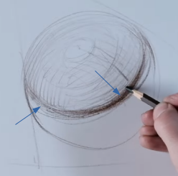
Край собственной тени при удалении
становится светлее, а приближаясь – затемняется.

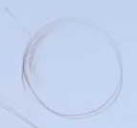

Сферическую форму нужно слегка затемнять по краю
даже на светлой стороне. Иначе не будет ощущения глубины.
Эти затемнения возникают за счет отражающихся
оттенков от других объемов.

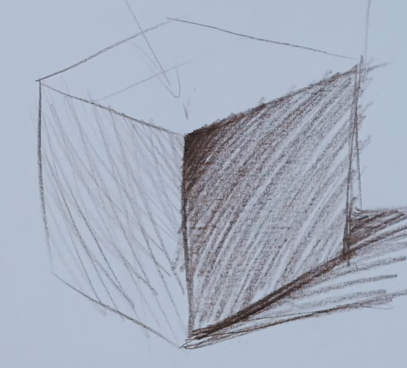

Кубическая форма всегда рисуется в три тона: свет, тон и собственная тень.

Собственная тень в точке пересечения трех плоскостей будет максимально темной.
Там будет наиболее выражен тот самый край (терминатор). И чем дальше она (тень) будет уходить, тем светлее будет становиться.
Т.е. будет происходить падение контрастов.

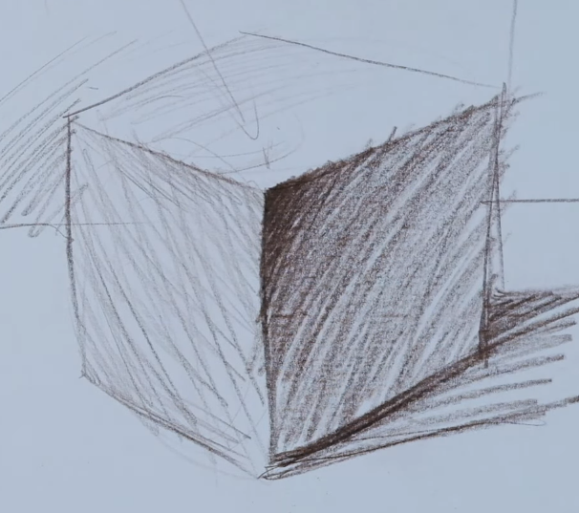

Тоже самое будет происходить и на остальных
плоскостях. Светлая плоскость будет наиболее
светлой на пересечении трех плоскостей,
а при отдалении (за счет падения контрастов),
немного затемнится.

Полутон также будет темнее на пересечении
трех плоскостей.

На самом деле край будет не только на пересечении трех плоскостей, но и по всей границе, Просто на пересеченни он будет выражен наиболее ярко.

Затухание света и падение контрастов в тенях зависит не сколько от направления
света, сколько от положения к зрителю.
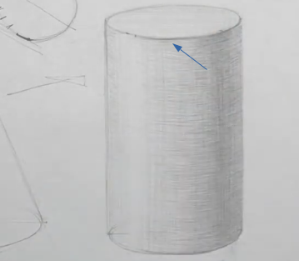
Здесь, несмотря на то, что свет падает слева, максимальный контраст будет именно по центру, т. к. он ближе всего к зрителю.

Если рефлекс будет такого же тона, как
и полутон или свет, то это придаст фактуре зеркальность.

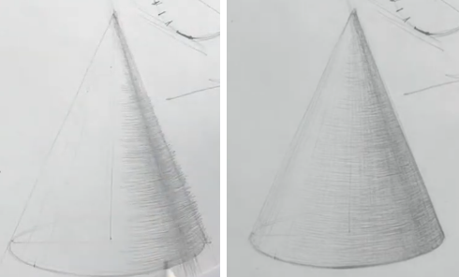
На конусе светотень
распределяется также, как и на
цилиндре, с той разницей, что на
конусе она будет сужаться.

Тон нужно начинать с тени,
уводя его в полутона и ближе к
свету. Вертикальной штриховкой
тон набирается, а горизонтальной
(по сечениям) – растягивается.

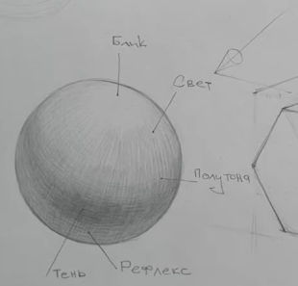
Кроме направления источника света нужно еще задавать и его проекцию на плоскость.

Светотень на шаре располагается по сечениям, которые всегда перпендикулярны лучу света.
Сечения на шаре нужно намечать, начиная
с самой светлой части (т. е. с блика)
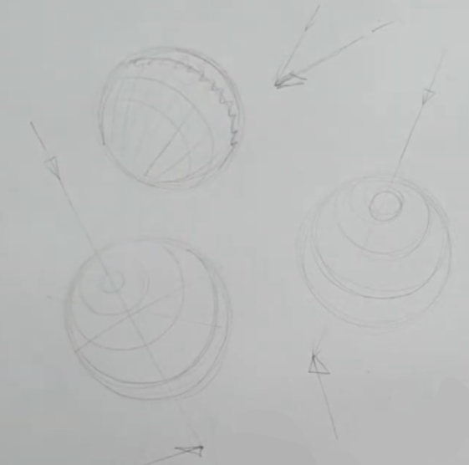

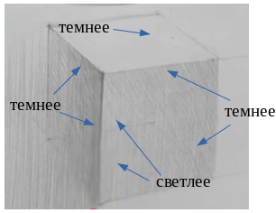
На призматических телах (куб, пирамида, призма
и т. п.) внутри собственной тени также будет рефлекс. Но не такой выраженный.

На пересечениях темных и светлых плоскостей контраст будет усиливаться (будет проявляться терминатор).

На дальней стороне (от зрителя, а не источника света) самой светлой плоскости, будет затухание света.
А на дальних сторонах темных плоскостей,
будет падение контрастов.

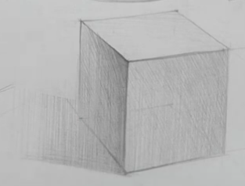
Штриховку на призметических телах можно
уводить за границы их плоскостей.

Падающую тень нужно отбивать ластиком.
Ее некорректно обводить карандашом,
т. к. это не физический объект.

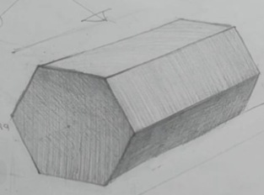

Разнонаправленные плоскости
всегда разного тона.

Если фон темный, то самые светлые объекты нужно располагать на переднем плане,
а темные объекты выносить на задний план. В таком случае светлые объекты будут еще сильнее выталкиваться вперед.

Если фон, наоборот, светлый, то на передний план нужно ставить темные объекты,
а на задний план – светлые.

Это также касается и цветных предметов, поскольку тон, который мы видим, принадлежит определенному цвету. Например желтый по тону светлее, чем красный. Поэтому лимон
должен лежать перед помидором, если фон темный.

Построение примитивов:

1. Куб
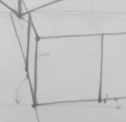
Начинаем с переднего вертикального ребра. Затем проводим
нижние ребра, начиная с наиболее длинного (у которого острее угол). Далее проводим верхние ребра, с учетом перспективы.

Когда угол увеличивается с одной стороны, то с другой стороны
он становится более острым (т. е. углы друг друга компонсируют). Соответсвенно длина одной стороны будет меньше.

После этого проводим оставшиеся ребра, также с учетом перспективы (чтобы они сходились). При это нужно избегать обратной перспективы.

У маленьких объектов (относительно человека) перспективное сокращение минимально. Большие объекты сокращаются в перспективе достаточно ощутимо.

2. Цилиндр

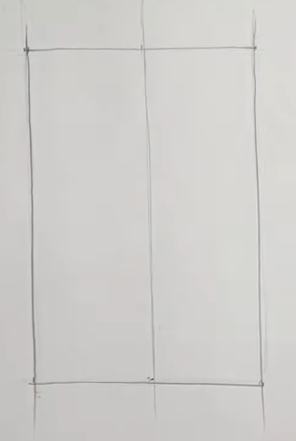
Рисуем прямоугольник и разбиваем его пополам
с пом. вертикальной осевой линии.

Теперь нужно нарисовать эллипсы. На этом этапе нужно определиться, будет ли цилиндр выше или ниже линии горизонта.

Сначала рисуется верхний эллипс. Степень раскрытия
задается произвольно, по воображению. Нижняя половина будет немного больше, чем верхняя.

После этого рисуется нижний эллипс. Его степень раскрытия будет больше, но не намного (помним правило сокращений больших и малых объектов в перспективе).

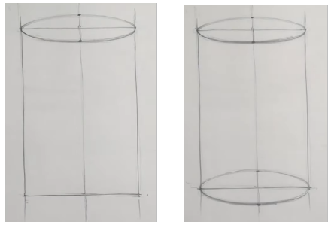

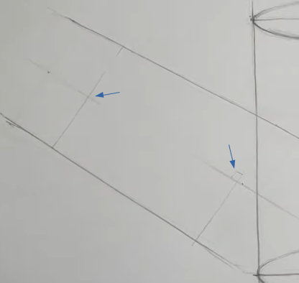
При рисовании цилиндра в горизонтальном направлении, прямоугольник будет немного сужаться
в перспективе. При этом горизонтальные осевые
(т. е. собственные осевые эллипсов) будут всегда под углом 90 градусов к вертикальной осевой.

Здесь, левый эллипс будет немного шире,
т. к. находится дальше.

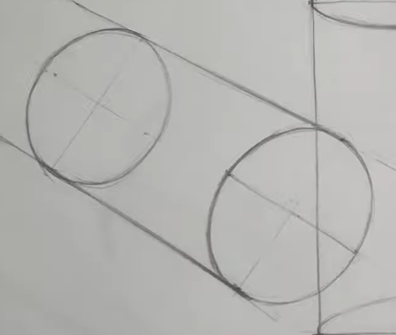

3. Шар

Сначала нужно провести вертикальну и горизонтальную осевые линии, а после –
еще две диагональные.

Далее, на каждой из линий, нужно сделать засечки и провести через них окружность.

После этого, чтобы из окружности сделать шар, на одной из осевых линий нужно
нарисовать эллипс.
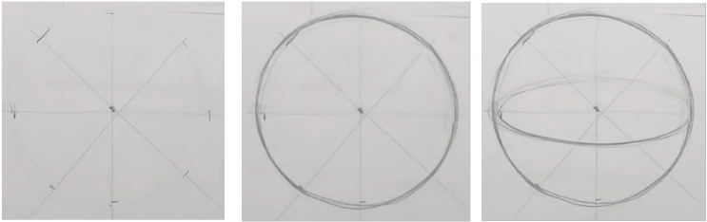

4. Шестигранник

Сначала рисуется квадрат и в него вписывается окружность. После этого, квадрат делится попалам с одной стороны и на 4 части, с другой стороны. В местах пересечения линий
с кругом, получатся точки. Соединив точки, получится шестигранник.
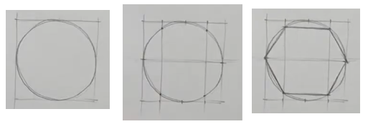

При изображении шестигранника в перспективе, вместо квадрата рисуется куб. После этого,
к кубу добавляется еще пол размера (с учетом перспективы), поскольку пропорции классического шестигранника подразумевают 1/1.5

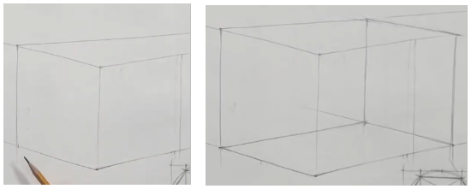

Далее в полученный ящик нужно вписать эллипсы, с передней и задней стороны. И точно также, получив точки пересечения, соединить их с учетом перспективы. При соединении лучше двигаться последовательно, когда к одной стороне сразу добавляется противолежащая.
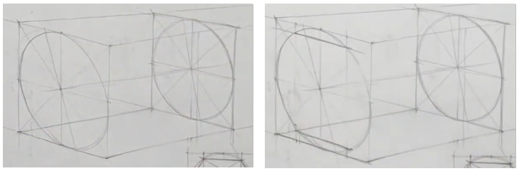
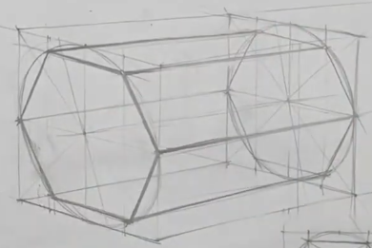

Если эллипс параллелен полу, то его осевая будет строго по горизонтали. При этом он должен коснуться середин сторон квадрата.
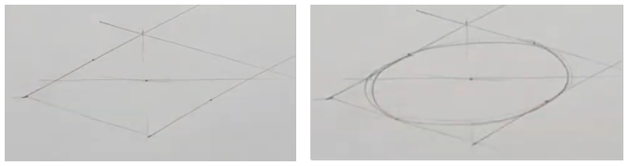

5. Пирамида

В основе рисуем квадрат в перспективе и находим его середину.
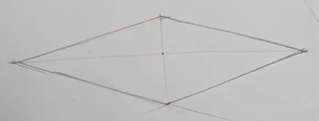
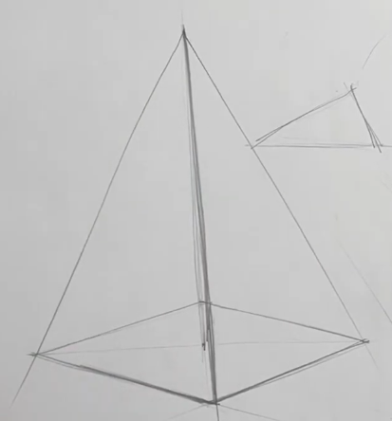

Далее просто поднять высоту и соединить
все вершины между собой.

6. Конус

В основе рисуем круг в перспективе (эллипс) и находим его середину. Далее поднимаем высоту и соединяем вершину с эллипсом, по касательной.

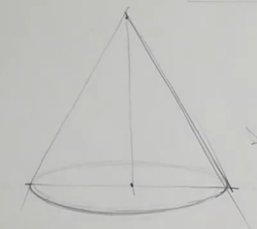
Раскрытию эллипса будет соответствовать плоскость,
на которой он стоит.
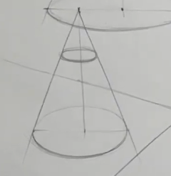

Либо можно просто нарисовать треугольник,
а затем вписать эллипс с нижней стороны

